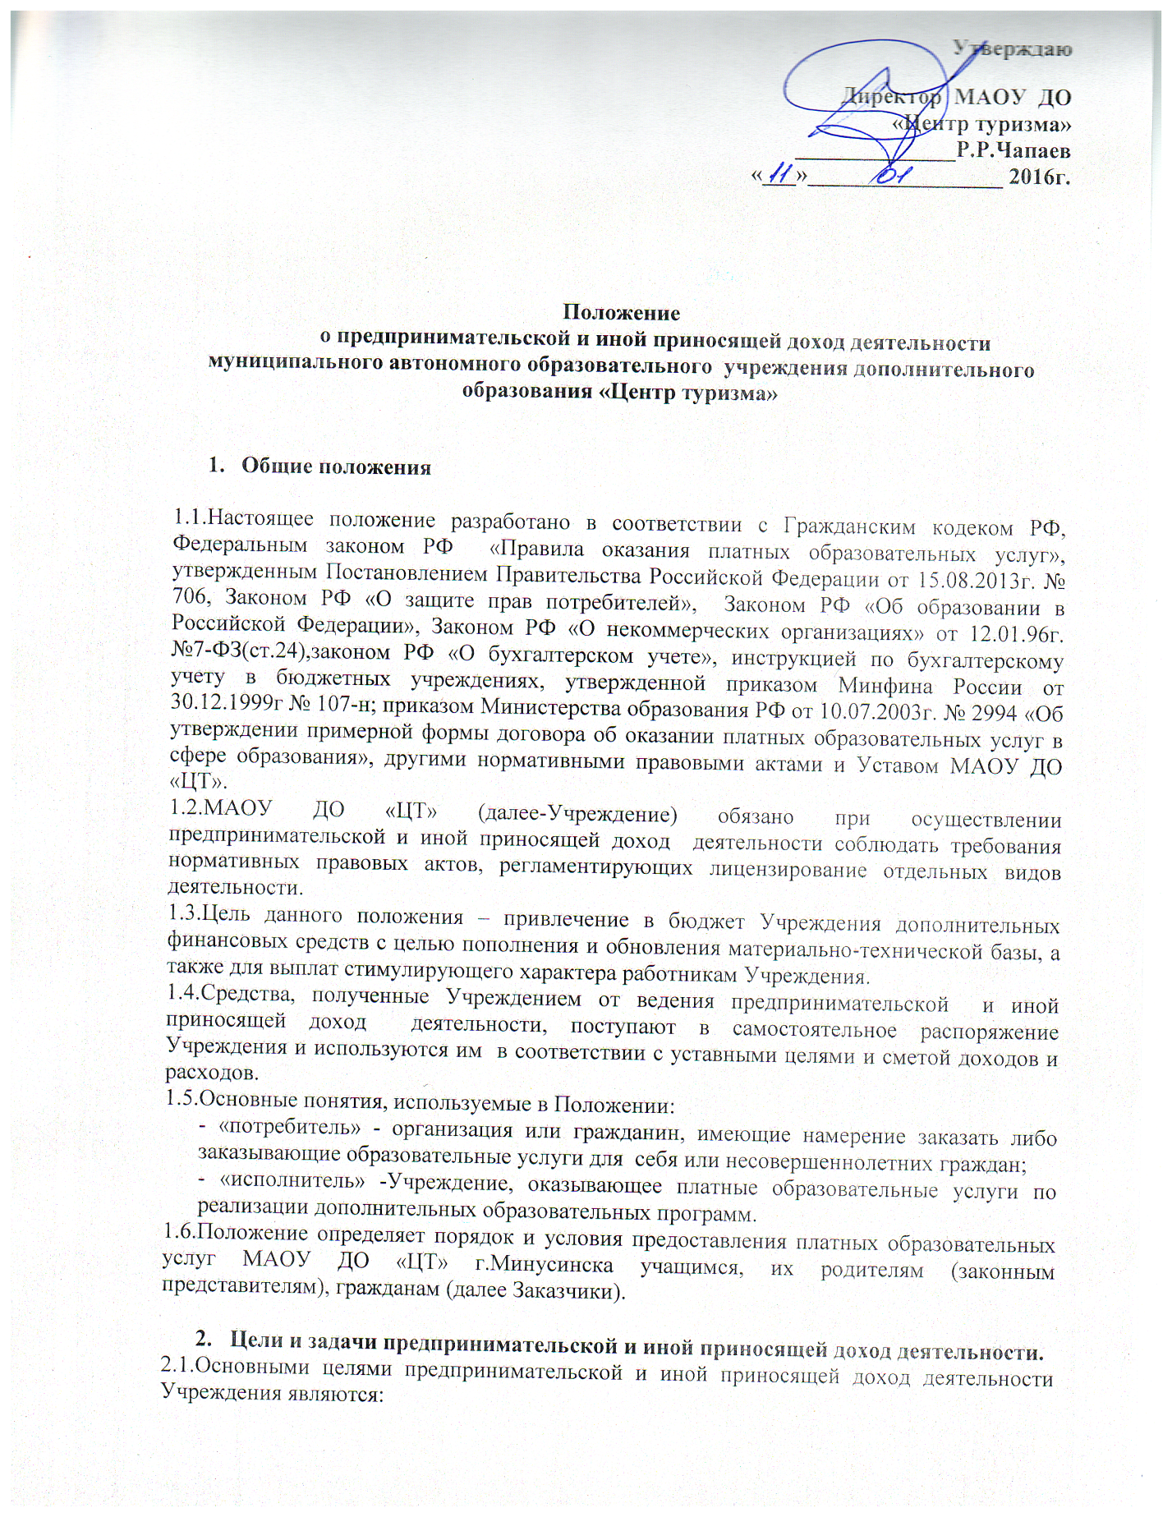
-рациональное использование учебно-материальной базы Учреждения;
-привлечение дополнительных средств для совершенствования и развития учебно-материальной базы Учреждения в целях предоставления качественных образовательных услуг, социальной поддержки и материального стимулирования обучающихся и работников Учреждения.
2.2. Для достижения указанных целей Учреждение осуществляет следующие функции:
- планирование работы учреждения;
- изучение спроса на образовательные услуги учреждения;
-проведение мероприятий, направленных на повышение качества образовательного процесса;
-предоставление платных образовательных услуг и регламентация порядка расходования средств от оказания платных услуг.
2.3. Оказание платных дополнительных образовательных услуг предусмотрено Уставом Учреждения.
2.4.Платные дополнительные образовательные услуги осуществляются за счет внебюджетных средств и не оказываются взамен и в рамках основной образовательной деятельности, финансируемой из бюджета.
3. Перечень предоставляемых платных дополнительных услуг.
3.1.Учреждение осуществляет следующую деятельность(предпринимательскую и иную приносящую доход):
-проведение лекций,мероприятий,конкурсов, турниров и т.п.;
-обучение по дополнительным образовательным программам;
-обучение школьников в краевых летних школах, углубленное обучение школьников в выездных интенсивных школах;
-проведение профильных лагерей, профильных школ, комплексных историко- краеведческихэкспедиций, оздоровительных лагерей, слетов, сборов, тренингов для детей и взрослых по профилю деятельности;
-организация досуговых, развлекательных и оздоровительных мероприятий;
-проведение консультаций, организация курсов, семинаров;
-организация и сопровождение образовательных, учебно-воспитательных экскурсий;
-предоставление помещений базы для проживания групп учащихся, приезжающих на образовательные экскурсионные программы, на конкуры, фестивали, соревнования, сборы, и работников образования, командированных в Минусинск для обучения.
3.2. Платные дополнительные образовательные услуги предоставляются учреждениям за пределами основных дополнительных образовательных программ.
3.3. Предоставление помещений базы для проживания осуществляется по заявке органов образования, культуры, физической культуры и спорта и других учреждений. Стоимость проживания для взрослых и детей определяется калькуляцией,подписанной главным бухгалтером и согласованной с директором.
3.4.Учреждением предоставляются другие дополнительные платные услуги: проведение творческих вечеров, проведение спортивных, краеведческих мероприятий, лекций,семинаров, курсов, консультаций, их стоимость определяется калькуляцией, подписанной главным бухгалтером и согласованной с директором Центра.
3.5.Другие платные образовательные услуги, не запрещенные действующим законодательством.
3.6. Не могут считаться платными дополнительными образовательными услугами:
-дополнительные занятия с неуспевающими;
-оказание образовательных услуг за счет часов,отведенных в основных дополнительных образовательных программах на факультативные, индивидуальные и групповые занятия, для организации курсов по выбору обучающихся.
4.Порядок предоставления платных образовательных услуг.
4.1.Для оказания платных услуг Учреждение создает следующие необходимые условия:
-соответствие действующим санитарным правилам и нормам (СанПиН);
-соответствие требованиям по охране труда и безопасности здоровья потребителей услуг;
-качественное кадровое обеспечение;
-необходимое учебно-методическое и техническое обеспечение.
4.2.Перечень платных дополнительных образовательных услуг содержится в Уставе Учреждения. В случае изменения (расширения или сужения) данного перечня, соответствующие изменения вносятся в Устав учреждения.
4.3. Платные дополнительные образовательные услуги и платные дополнительные услуги оказываются Центром на основании договора, заключаемого между учреждением и потребителем образовательной услуги.
4.4.Учреждение обязано довести до потребителя (в том числе путем размещения в удобном для размещения месте) информацию, содержащую следующие сведения:
- наименование и место нахождения (адрес) Учреждения, сведения о наличии лицензии на право ведения образовательной деятельности с указанием регистрационного номера и сроком действия, атакже наименования, адреса и телефона органа, их выдавшего;
-перечень, уровень и направленность реализуемых дополнительных образовательных программ, формы и сроки их освоения;
-стоимость дополнительных образовательных услуг, порядок их оплаты;
-образец договора об оказании платных дополнительных образовательных услуг;режим занятий;
-форма документа, выдаваемого по окончании обучения (для потребителей образовательных услуг)
Учреждение также обязано предоставить для ознакомления по требованию потребителя:
- Устав учреждения, лицензию на осуществление образовательной деятельности;
- адрес и телефон учредителя;
4.5. Информация должна доводиться до потребителя на русском языке.
4.6. Оказание платных дополнительных образовательных услуг осуществляется за счет средств, поступающих от юридических и (или) физических лиц.
4.7. Доход от оказания платных дополнительных образовательных услуг используется Учреждением в соответствии с уставными целями.
5. Управление предпринимательской и инойприносящей доход деятельностью.
5.1.Ответственность за организацию и качество платных дополнительных образовательных услуг несет директор Центра. В компетенцию директора входит:
- определение и утверждение программы деятельности, плана и сметы расходов;
- определение порядка распределения средств, полученных от предпринимательской и иной приносящей доход деятельности, включая размеры оплаты труда, размеры, формы материального поощрения;
- принятие решений о привлечении к материальной и дисциплинарной ответственности работников, привлекаемых к осуществлению и обеспечению предпринимательской и другой деятельности, приносящей доход;
- отчет перед членами наблюдательного совета, коллективом.
5.2. Для организации работы, а также осуществления иной приносящей доход деятельности могут привлекаться как штатные работники Учреждения, так и работники сторонних организаций.
5.3. Предоставление платных дополнительных образовательных услуг в Учреждении регулируется следующими локальными актами:
• приказом директора об оказании платных дополнительных образовательных услуг;
• приказом директора о назначении ответственного за оказание платных дополнительных образовательных услуг;
• договорами с заказчиками об оказании платных дополнительных образовательных услуг;
• утвержденной в установленном порядке сметой затрат на проведение платных дополнительных образовательных услуг;
• утвержденным графиком оказания платных дополнительных образовательных услуг с указанием педагогических работников их оказывающих, который не должен совпадать с графиком проведения занятий по основным образовательным программам;
• трудовыми договорами с педагогическими работниками;
5.4. Ответственный за оказание платных дополнительных образовательных услуг:
• оформляет договоры с заказчиками на оказание платных услуг;
• оформляет трудовые отношения с педагогическими работниками, занятыми предоставлением платных дополнительных образовательных услуг;
• организует контроль за качеством услуг;
• контролирует правильность хранения документов отчетности, в том числе документов об оплате заказчиками платных образовательных услуг, предоставляемых Учреждением.
5.5. Учреждение обеспечивает оказание платных образовательных услуг в полном объеме, в соответствии с утвержденными дополнительными образовательными программами и условиями договора об оказании платных образовательных услуг.
6. Порядок получения и расходования денежных средств.
6.1.Платные услуги осуществляются за счет внебюджетных средств. Оплата за образовательные услуги может производиться по безналичному расчету путем непосредственного перечисления заказчиком денежных средств на расчетный счет Учреждения.
6.2.Потребитель обязан оплатить оказываемые образовательные услуги в порядке и в сроки, указанные в договоре. Потребителю в соответствии с законодательством Российской Федерации должен быть выдан документ, подтверждающий оплату образовательных услуг.
6.3. При заключении договоров на оказание платных образовательных услуг учитываются требования письма Минобразования России от 19.01.2000 N 14-51-59ин/04 "О соблюдении законодательства о защите прав потребителей при оказании платных образовательных услуг".
6.4. Реорганизация и ликвидация групп по оказанию дополнительных платных образовательных слуг проводится в том же порядке, что и открытие после всех взаиморасчетов в соответствии с действующим законодательством.
6.5. По истечении срока оказания платной услуги деятельность группы автоматически ликвидируется.
6.6. Доход, полученный Учреждением от предпринимательской и другой приносящей доход деятельности, и приобретенное за счет этих доходов имущество отражается на лицевом счете Учреждения и учитывается в балансе по коду вида деятельности (приносящая доход деятельность).
6.7. Администрации Центра может быть установлена доплата к заработной плате при наличии средств от предпринимательской и иной приносящей доход деятельности. Выплаты выплачиваются за квартал, год предельным размером не ограничиваются и выплачиваются при наличии средств от предпринимательской и иной приносящей доход деятельности. Конкретный размер выплат может определяться как в процентах к окладу (должностному окладу), ставке заработной платы, так и в абсолютном размере.
6.8.Размер средств, полученных от приносящей доход деятельности, направляемых на оплату труда работников учреждения, составляет не более 70% от доходов, полученных от иной приносящей доход деятельности с учетом выплат страховых взносов по обязательному социальному страхованию и взносу по страховым тарифам на обязательное социальное страхование от несчастных случаев на производстве и профессиональных заболеваний.

7. Контроль за предоставлением платных дополнительных образовательных услуг.
7.1.Учет и контроль финансово-хозяйственной деятельности, связанной с предпринимательской и иной приносящей доход деятельностью, осуществляет директор.
7.2.Контроль за предоставлением платных дополнительных образовательных услуг осуществляют в пределах своей компетенции:
• государственные и муниципальные органы, на которые возложена обязанность по проверке деятельности ОУ в части оказания платных дополнительных образовательных услуг.
7.3. В случае нарушения Учреждением настоящего Положения управление образования г. Минусинска вправе:
• приостановить или запретить оказание платных дополнительных образовательных услуг;
• привлечь к дисциплинарной ответственности лиц, виновных в нарушении настоящего Положения.
8. Заключительные положения.
8.1. Указанная в Положении деятельность может быть прекращена:
-по решению директора;
-в случае ликвидации Центра;
-по решению суда.
По решению управления образования города Минусинска деятельность может быть приостановлена, если указанная деятельность осуществляется в ущерб основной образовательной деятельности.
8.2. Все изменения и дополнения к настоящему Положению исполняются в письменной форме и становятся его неотъемлемой частью с момента их утверждения.

